Министерство науки и высшего образования Российской Федерации

Федеральное государственное автономное образовательное учреждение

высшего образования «Уральский федеральный университет   
имени первого Президента России Б. Н. Ельцина»

Институт радиоэлектроники и информационных технологий – РТФ

**Отчёт по Лабораторной работе №2**

по дисциплине «Средства управления информационными ресурсами АС»

**Тема:** Представление таблиц, связанных отношением «один ко многим»

Научный руководитель Парфенов Ю. П.

Курс, группа РИЗ-300016у

Студент Кулаков М. И.

Екатеринбург, 2022

# СОДЕРЖАНИЕ

1 Постановка задачи и вариант задания 3

2 Экранная форма конструктора с описанием новых используемых компонент и мастеров 3

3 Образы экранных форм в исполняемой программе с пояснениями элементов управления 5

4 Описание назначения и используемых свойств компоненты BindingSource. 6

# 1 Постановка задачи

1. В проекте для индивидуального задания на второй вкладке «Лабораторная работа №2», используя компоненты ***DataGridView***, постройте диалог для отображения данных из главной и дополнительной таблиц (с учётом связей строк таблиц) аналогично таблицам **authors** и **titleauthor**.

2. Проверьте работу в форме по управлению данными в обеих таблицах.

# 2 Экранная форма конструктора с описанием новых используемых компонент и мастеров

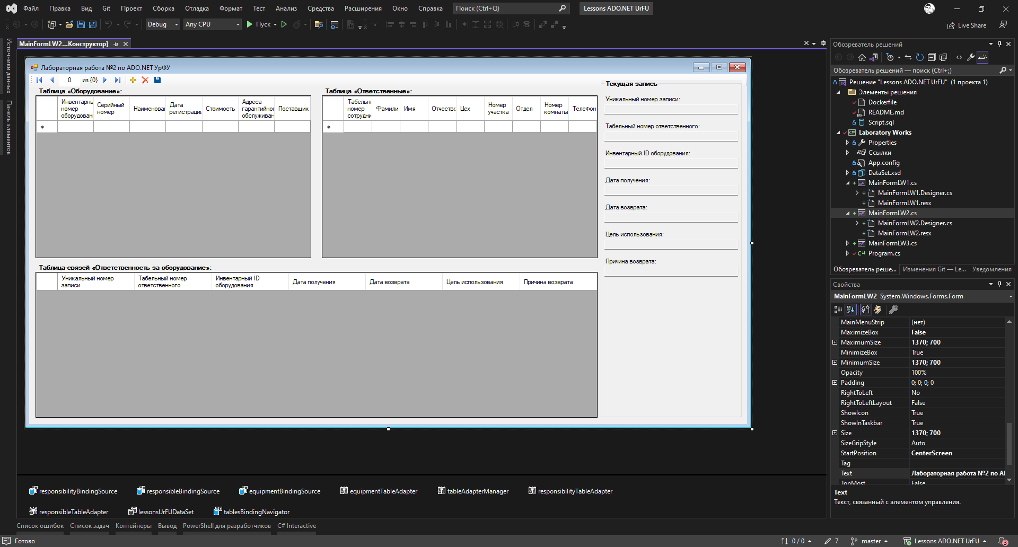

Рисунок №1 – Экранная форма в конструкторе

По сравнению с прошлой лабораторной работой в экранную форму был добавлен ***GroupBox***, содержащий поля и текстовые метки для этих полей. Согласно последнему пункту задания, в поля ***TextBox*** выводится значения с выделенной строки таблицы для связей «Ответственность за оборудование». По сравнению с прошлой лабораторной работой не были использованы новые мастера. Описание добавленных объектов:

* **groupBoxCurrentEntry:** объект класса ***GroupBox***, выполняющий группировку объектов, предназначенных для отображения значений полей выделенной строки таблицы для связей «Ответственность за оборудование».
* **label{*}:** текстовые метки, класса Label, для обозначения столбца отображаемого текстовым полем ***TextBox***. **{*}** в названии является названием столбца таблицы для связей «Ответственность за оборудование».
* **textBox{*}:** текстовые поля, класса ***TextBox***, для вывода значений выделенной ячейки таблицы для связей «Ответственность за оборудование». **{*}** в названии является названием столбца таблицы, значение которого выводится в поле.

Также были изменены параметры у **bindingSourceResponsibility**. При запуске формы он настроен на работу с **bindingSourceEquipment** в качестве параметра ***DataSource***, и в качестве ***DataMember*** используется внешний ключ **FK_Responsibility_Equipment**. Для переключения между связанными источниками данных был изменён обработчик события ***CellEnter*** у ***DataGridView***-ов. Кроме этого, обработчик события выполняет заполнение полей **groupBoxCurrentEntry**. Код обработчика события:

*/// <summary>  
/// Обработчик события выполняющий смену источника данных для панели навигации, при выборе элемента,  
/// а также изменение полей текущей записи в GroupBox  
/// </summary>  
/// <param name="sender">DataGridView вызывающий событие</param>*private void CellClick(object sender, DataGridViewCellEventArgs e)  
{  
 var source = (sender as DataGridView)!.DataSource as BindingSource;  
 var textBoxes = new[]  
 {  
 textBoxCurrentId,  
 textBoxCurrentResponsible,  
 textBoxCurrentEquipment,  
 textBoxCurrentDateOfReceiving,  
 textBoxCurrentReturnDate,  
 textBoxCurrentPurposeOfUse,  
 textBoxCurrentReasonForReturn  
 };  
  
  
 *// Изменяем привязку* if (source == bindingSourceEquipment)  
 {  
 bindingSourceResponsibility.DataSource = source;  
 bindingSourceResponsibility.DataMember = "FK_Responsibility_Equipment";  
 }  
 else if (source == bindingSourceResponsible)  
 {  
 bindingSourceResponsibility.DataSource = source;  
 bindingSourceResponsibility.DataMember = "FK_Responsibility_Responsible";  
 }  
  
 *// Изменяем значения полей* if (dataGridViewResponsibility.RowCount <= 2)  
 {  
 foreach (var textBox in textBoxes)  
 {  
 textBox.Text = "";  
 }  
 }  
 else  
 {  
 for (var i = 0; i < textBoxes.Length; i++)  
 {  
 textBoxes[i].Text = dataGridViewResponsibility.CurrentRow!.Cells[i].Value.ToString();  
 }  
 }  
  
 tablesBindingNavigator.BindingSource = source;  
}

Тем самым каждый раз при нажатии на ячейку любого из 3 представленных ***DataGridView*** выполняется не только изменение источника данных у **tablesBindingNavigator**, но и у **bindingSourceResponsibility** выполняется изменение связанного источника данных.

# 3 Образы экранных форм в исполняемой программе с пояснениями элементов управления

Рисунок №2 – Исполняемая программа

В данной форме **dataGridViewResponsibility**, представляющий таблицу-связей «Ответственность за оборудование», привязан к ***BindingSource*** **bindingSourceResponsibility**, который связан с оставшимися двумя источниками данных.

Тем самым при выделении любой ячейки в ***DataGridView*** **dataGridViewEquipment** (представляет таблицу «Оборудование») или **dataGridViewResponsible** (представляет таблицу «Ответственные»), в **dataGridViewResponsibility** будут отображаться только те строки, которые связанны с ранее выделенной строкой из таблицы «Оборудование» или «Ответственные».

В боковой панели «Текущая запись» отображаются значения выделенной строки. Перезаполнение полей выполняется при каждом изменении фокуса строки по событию ***CellEnter***. Если в результате изменения связанного источника данных в таблице для связей «Ответственность за оборудование» отсутствуют строки, то поля заполняются пустыми строками. Иначе заполняются согласно выделенной строке, по свойству **dataGridViewResponsibility.CurrentRow**.

# 4 Описание назначения и используемых свойств компоненты BindingSource.

Описание основных свойств класса ***BindingSource***:

* **DataSource:** задаёт источник данных, к которому привязан ***BindingSource***. Принимает и возвращает ***object***. В процессе работы программы периодически меняется на **equipmentBindingSource** или **bindingSourceResponsible**.
* **DataMember:** задаёт список внешних ключей, по которым производится выборка строк. Принимает и возвращает ***string***.
* **AllowNew:** можно ли добавлять записи. Принимает и возвращает ***bool***. Из-за использования связанного источника данных и внешнего ключа имеет значение **false**.
* **Filter:** выражение, по которому производится фильтрация строк. Принимает и возвращает ***string***. Не используется в лабораторной работе.
* **Sort:** выражение, по которому производится сортировка строк. Принимает и возвращает ***string***. Не используется в лабораторной работе.